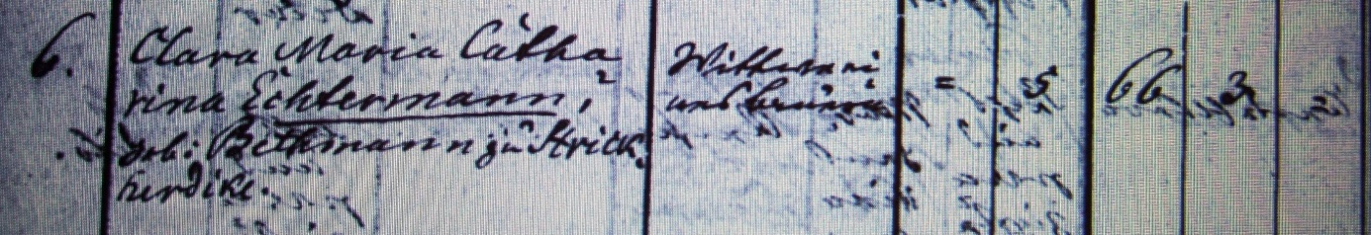

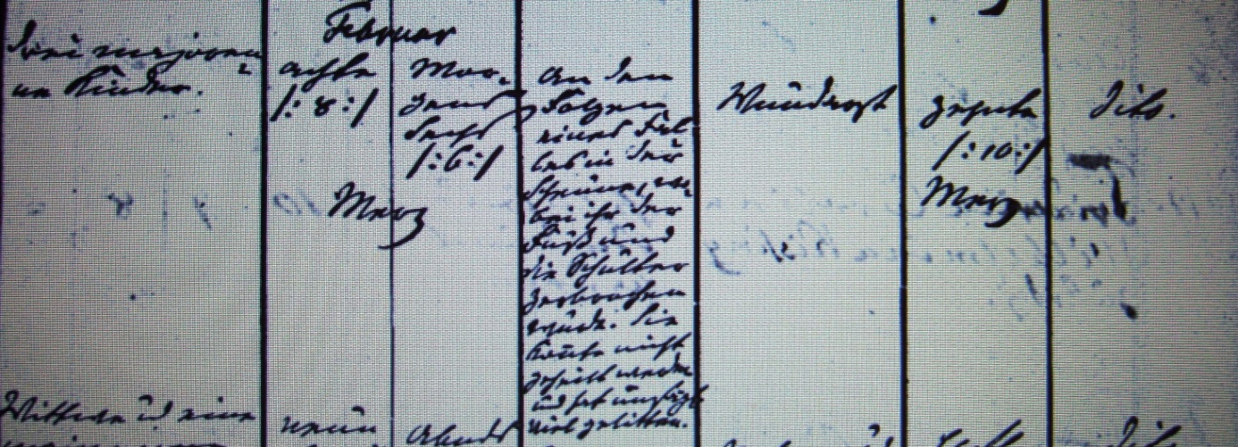

Kirchenbuch Dellwig 1832; ARCHION-Bild 23 in „Beerdigungen 1829 - 1859“
Abschrift:
„6.; Clara Maria Catharina Echtermann, geb. Bethmann zu Strickherdicke; Wittwe eines Bauern; --; Alter: 66 Jahre 3 Monate; hinterläßt: drei majorenne Kinder; Todesdatum 8. März morgens 6 Uhr; Todesursache: an den Folgen eines Falles in der Scheune, wo bei ihr der Fuß und die Schulter zerbrochen wurde. Sie konnte nicht geheilt werden und hat unsäglich viel gelitten; ärtzliche Hilfe gebraucht: Wundarzt; Beerdigungsdatum: 10 März; Kirchhof: dito, (Dellwig, KJK)“.

